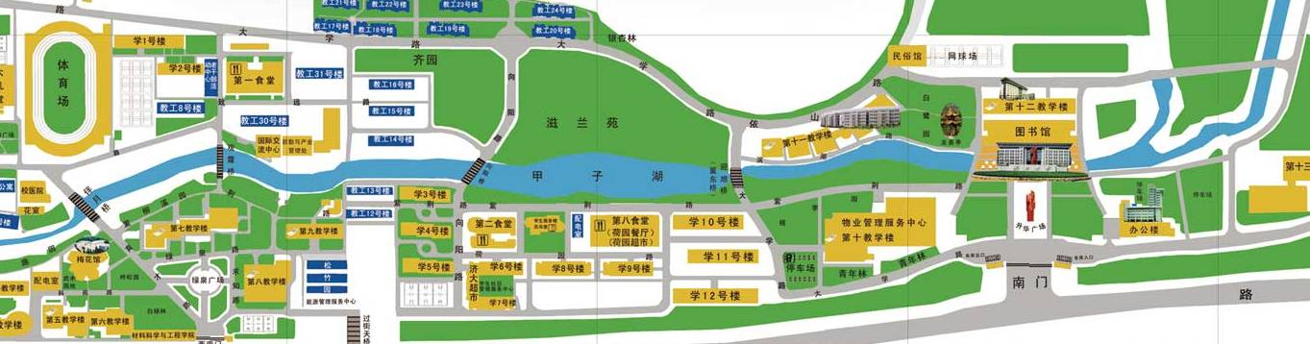
1
起点 终点
2
3
4
5
6

2016年环校健步走活动线路图

